行采家门面招租竞租操作指引
第一步 登录行采家
竞租人进入行采家官网（www.gec123.com），点击页面右上角的“登录”按钮，输入账号和密码登录“供应商管理后台”。如未注册，需先注册“供应商”身份（可注册为企业或个人身份）。如图1所示：
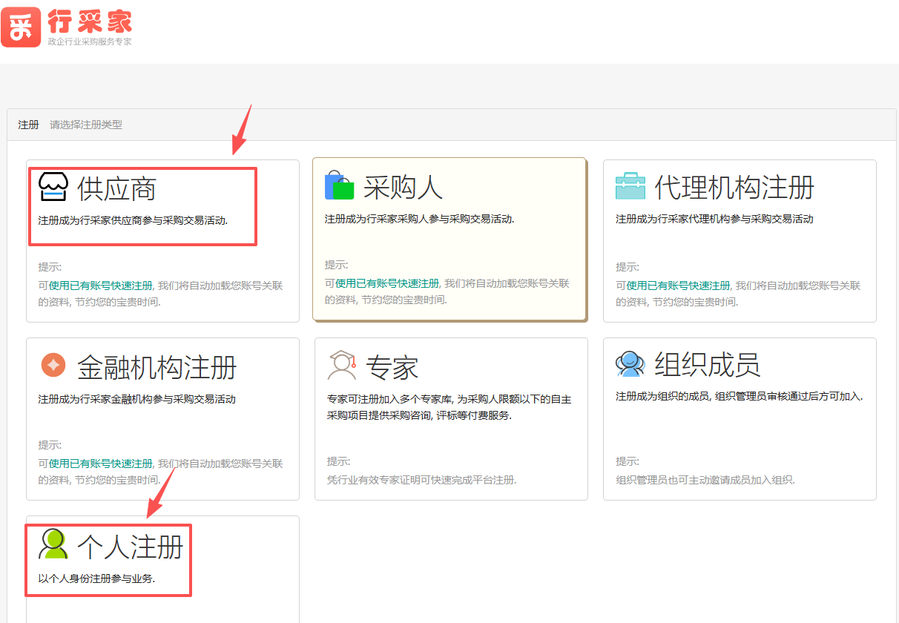
图1
第二步 竞进入行采家“供应商首页”
参竞租人在行采家“供应商首页”，点击左侧导航栏中的“资产租售-资产租售报价（报名）”选项，检索并选择对应资产租售项目，点击项目右侧的“报价”按钮。如图2所示：
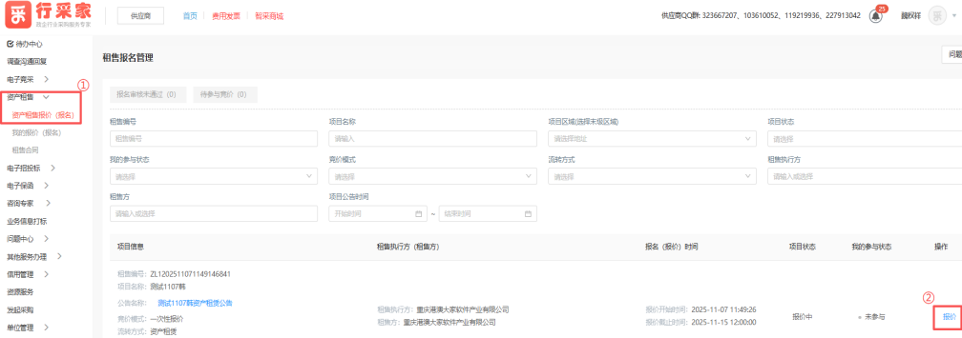
图2

第三步 阅读报价须知、保证金等信息
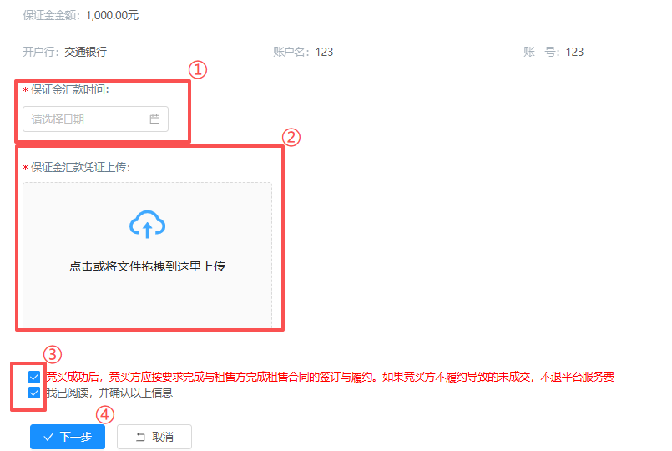
竞租人按照招租文件要求，在指定账户缴纳保证金或申请保函，并在平台上传保证金凭证。如图3所示：
图3
第四步 在线上传参竞文件及报价
竞租人如图4、图5所示：
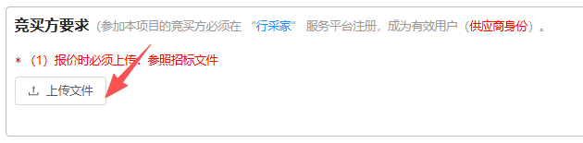
图4
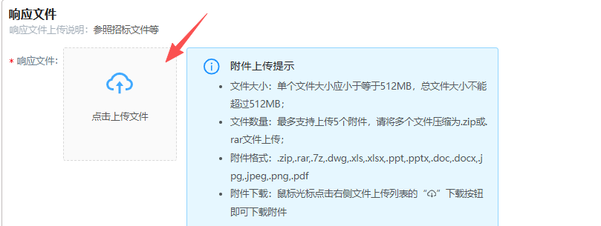
图5
第五步 查看报价明细
完成报价后，可返回“供应商首页”，点击左侧“资产租售-我的报价（报名）”，查看已报价项目明细，可根据需要撤回或修改报价。如图6所示：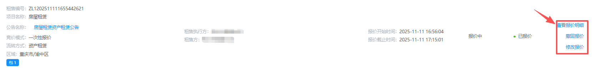
图6

